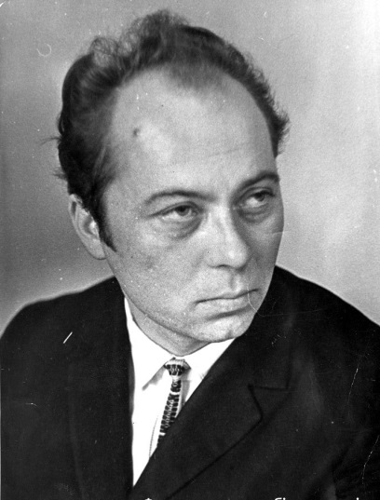
Міко́ла Сымо́навіч (Сямёнавіч) Купрэ́еў (25 мая 1937, вёска Ямнае, Рагачоўскі раён, Гомельская вобласць — 19 верасня 2004, вёска Лясная, Баранавіцкі раён Брэсцкай вобласці) — беларускі паэт, пісьменнік.
Мікола Сымонавіч Купрэеў у 1990-х гадах працаваў некаторы час у Вульцы-2 настаўнікам і жыў у школьным інтэнаце. У 2007 годзе кніга “Палеская элегія” (1998) на свяце “Лунінская восень” узнарароджана абласной літаратурнай прэміяй імя У. Калесніка. Узнагароду адтрымала дачка пісьменніка. “Палеская элегія” — пасмяротная кніга пісьменніка. Аповесці, сабраныя пад адной вокладкай, — гэта яго мастацкая аўтабіяграфія. Пісьменнік, які воляй лёсу амаль усё жыццё адпрацаваў настаўнікам літаратуры ў школах Палесся, які ўздоўж і ўпоперак зведаў гэтыя мясціны як краязнаўца, вельмі тонка вывучыў своеасаблівую натуру палешукоў з іх непаўторным укладам жыцця, звычкамі, светапоглядам. Таму вобразы купрэеўскіх герояў надзвычай каларытныя, як і асоба самога аўтара, які пакінуў пасля сябе на нашай зямлі не толькі “светлае імгненне”, але і бяспрыкладную любоў да роднага краю.

Бібліяграфія
- Вайцяхоўская, Т. Мастацкаае слова не ведае межаў / Таццяна Вайцяхоўская // Лунінецкія навіны. 2007. 12 снежня.
- Бензярук, Р. Чага ад Купрэева / Расціслаў Бензярук // Жырандоля : літаратурны альманах Брэсцкага абласнога аддзялення Саюза беларускіх пісьменнікаў. Мінск : Кнігазбор, 2008. С. 196—197.

